Педагогическая династия.
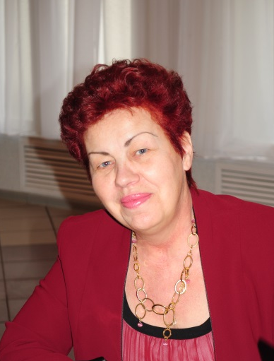
Уварова Галина Георгиевна, родилась 15 января 1951 г. в Архангельской области. В 1971 г. окончила Каргопольское педагогическое училище, в 2008 г. Ярославский педагогический университет имени К. Д. Ушинского. Её педагогический стаж 44 года. С 1971 по 2002 г. работала учителем начальных классов. 30 лет проработала в Якшинской средней школе, республики Коми. В 1990 г. награждена почетной грамотой Министерства просвещения Коми АССР, в 1995 г. награждена значком «Отличник народного просвещения», в 2002 г. присвоена высшая квалификационная категория, учителя начальных классов.
В 2002 г. переехала в г. Ярославль, устроилась на работу заместителем директора по УВР в МОУДО детей «Детский центр внешкольной работы» Красноперекопского района (с 2005 г. - ЦВР «Приоритет»). С 2006 г. работала педагогом дополнительного образования, в этом же году присвоена высшая квалификационная категория по должности педагог дополнительного образования. С 2010 г. работает воспитателем МДОУ «Детский сад № 60».
Галина Георгиевна добивается высоких показателей в своей профессиональной деятельности, тому подтверждения многочисленные грамоты и дипломы различных уровней. Она талантливый, целеустремленный педагог с творческим подходом, профессиональной изюминкой. Учитель с неисчерпаемой энергией доброты и любви к детям. Поэтому её любят, помнят и ценят ученики, воспитанники, их родители и коллеги.

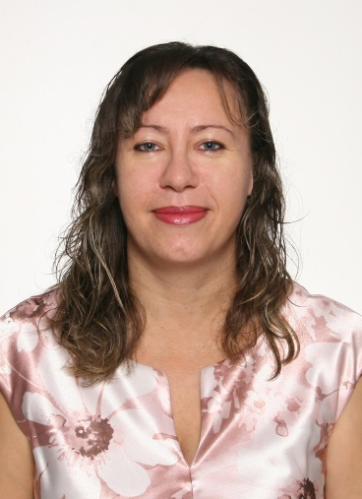
Её дочь, Пушкина Наталья Александровна, родилась 07.08.1974 г. Окончила Ярославский педагогический университет имени К. Д. Ушинского в 2008 г., педагогический стаж 12 лет.
С 2007 г. живет и работает в г. Ярославле воспитателем детского сада. Современный, добрый, грамотный, любящий педагог, все свои умения, навыки, творчество и потенциал вкладывает в детей. Помогает родителям в развитие детских способностей и талантов.

Пушкина Оксана Николаевна, 01.06.1998 г.р., в этом году оканчивает школу № 40 г. Ярославля с выбором профессии определилась, поступает в Ярославский педагогический университет имени К. Д. Ушинского на дефектологический факультет. Активная участница педагогических мероприятий проводимых мамой и бабушкой.

